20 iunie 2025
RAPORT DE ZI

Date de conectare FTP
HOST: 91.195.151.146
USERNAME: transgaz
PASSWORD: s3cur1zat

În scopul unei mai bune colaborări, vă rugăm să ne semnalaţi eventualele neplăceri şi să ne oferiţi sugestii pe care le consideraţi necesare creşterii calităţii serviciului de monitorizare.

1.Ştiri şi emisiuni din domeniul gazelor

Nu au fost știri sau emisiuni relevante din acest domeniu.

2. Știri și emisiuni din domeniul energiei

Calificativ:  NEUTRU | Furnizorii anchetați după diferențele mari de preț la curent | România TV - 20:31
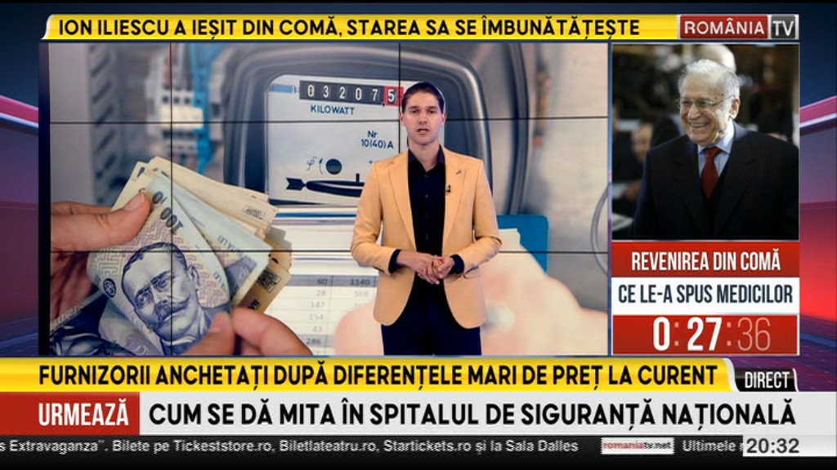 | ANRE a pornit o anchetă la toți cei 71 de furnizori de energie din România cu scopul de a identifica dacă aceștia au informat consumatorii privind expirarea plafonării și despre efectele ce le generează. Cel puțin un mare furnizor nu ar fi respectat normele și a informat clienții mult prea târziu. Un alt aspect cercetat este cel al diferențelor de preț de pe piață, unii furnizori oferind curent electric la preț dublu față de cel practicat de operatorul de stat Hidroelectrica.

Calificativ:  NEUTRU | Scandalos! Activistă branșată la banii din energie bloca hidrocentralele | Antena3 - 22:23  3min 22s
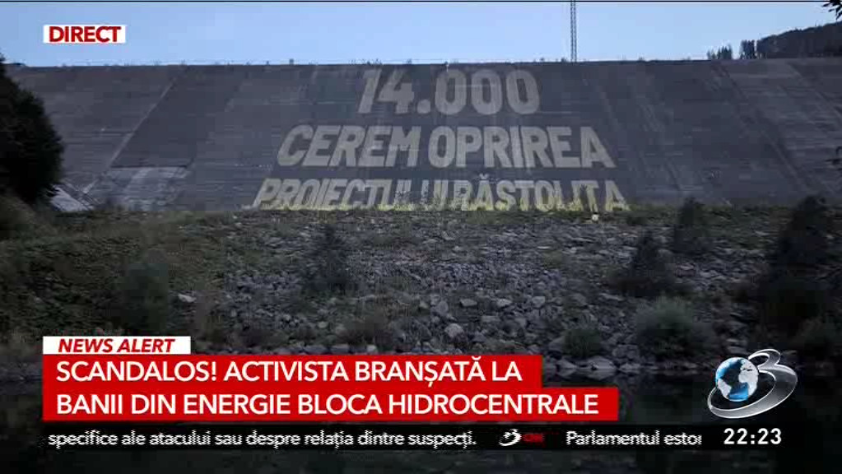 | Fondatoarea Declic România, organizație care se luptă și cu blocarea construcției de hidrocentrale, a făcut parte din consiliul de administrație al unei societăți furnizoare de energie. Astfel aceasta s-ar fi aflat într-un conflict de interese uriaș. Fundația pe care o conducea a reușit blocarea în parlament a unor legi vizând construcții energetice și de asemenea a cerut stoparea fondurilor europene pentru investițiile în energie. Totuși ea a părăsit respectiva societate, motivând faptul că aceasta recurge și la energie hidro, fapt pe care ea nu îl susține, fiind o adeptă a surselor de energie regenerabilă, ceea ce ar arăta că nu s-a aflat în conflictul de interese de care este acuzată.  VIDEO Antena3

